**Ленинский район**

**МБОУ «Средняя общеобразовательная школа № 90 с углублённым изучением предметов художественно-эстетического цикла»**

**Секция «Окружающий мир»**

Мой земляк – ровесник динозавров

Автор: Ионцева Дана, ученица 3 А класса

МБОУ СОШ № 90 ХЭЦ г. Новосибирск

Руководитель:

Шарапова Ася Сергеевна,

педагог дополнительного образования

МБОУ СОШ № 90 ХЭЦ г. Новосибирск

г. Новосибирск, 2016г.

Новосибирск

2017

1. Введение………………………………………………………………….3
2. Теоретическая часть……………………………………………………..4
   1. Классификация рачка артемии……………………………………..4
   2. Обитание рачка артемии в природе………………………………..5
   3. Строение артемий……………………………………………………7
   4. Развитие артемий…………………………………………………….8
   5. Промышленное использование…………………………………….9
3. Практическая часть………………………………………………………10
4. Заключение……………………………………………………………… 11
5. Список источников информации………………………………………. 13
6. Приложения……………………………………………………………….14
7. **Введение**

Тема моей работы вытекает из предыдущей. На прошлогодней научно-практической конференции я выступала в секции «Краеведение», и тема моей работы звучала «Семейное место силы». Я рассказывала об удивительном месте на земле - санатории «Озеро Медвежье» Курганской области, где выросла мама и сейчас живут мои бабушка и прабабушка. Санаторий расположен на берегу солёного озера.

В названии озера скрыта древняя легенда, согласно которой каждое утро с восходом солнца приходил к озеру медведь с больной лапой и опускал ее в воду. Лечил. Озеро впитало все его недуги. Медведь излечился, а озеро приняло его очертания.

Наше озеро является остатком пересохшего моря, имеет 6 островов и солонее самого Мертвого моря!

В честь озера и был назван санаторий.

Озеро Карачи Новосибирской области и озеро Яровое Алтайского края по свойствам похожи на озеро Медвежье, правда, в Медвежьем концентрация соли гораздо выше – до 360 гр/литр.

А так как озеро Карачи и Яровое также, как и моё Медвежье, являются памятниками природы, мне захотелось подробнее изучить обитателя этих озёр – живого ископаемого, ровесника динозавра – рачка артемия.

Обитатель соленого озера заслуживает особого внимания. Рачка ещё называют пришельцем с другой планеты. Действительно, жизнь в такой среде, как рапа, сравнима разве что с жизнью на необитаемой планете.[[1]](#footnote-2)  
  
Артемия - небольшое безобидное подводное существо, длиной 8-12 миллиметров, чаще коричневого цвета. Но в нашем озере рачок красный! А количество рачков столь велико, что определяет окраску рапы: в летнее время рапа окрашена в густо-красный, а иногда в кирпично-коричневый цвет. На один квадратный метр воды приходится примерно 1500 артемий, а во всем озере их около четырех с половиной миллиардов экземпляров.  
  
В солнечные дни плотные стаи рачка плавают около поверхности рапы; когда входишь в нее, то кажется, что вступаешь в густонаселённый аквариум. Вот почему рачка иногда называют хозяином озера!

**Цель исследовательской работы:**

Изучить особенности содержания и разведения в домашних условиях рачков артемий.

**Задачи исследовательской работы:**

* Выяснить, кто такие артемии.
* Узнать, где они обитают в природе.
* Какое строение имеют артемии.
* Создать оптимальные условия для развития и разведения артемий.
* Пронаблюдать жизненный цикл рачков (от яйца до взрослой особи).
* Опытным путем установить влияние такого внешнего фактора, как освещение, на жизнь и развитие рачков.

**Гипотеза:** создание специальных условий позволяет наблюдать за изменениями процессов жизнедеятельности рачков, что помогает лучше понять закономерности жизни живых организмов.

В работе были использованы *методы* исследования: наблюдение, анализ, описание, эксперимент.

**Актуальность исследования:**

В последние годы ловля цист или яиц артемия в нашем озере приобрела огромные размеры. Ради наживы люди вылавливают икру, тем самым обедняя грязевые ресурсы. Добыча яиц (или цист) артемии суперприбыльна, т.к. цисты представляют собой натуральный стопроцентный белок, который заграничные фирмы используют для производства комбикорма, лекарств, биологически активных добавок и косметики.

Уже второй год наше никогда не замерзающее зимой соленое озеро замерзает! Вина тому – ловля цист. Я хочу привлечь внимание к этой проблеме. Наше озеро – памятник регионального значения, очень важно, чтобы численность рачка артемии не снижалась.

**2. Теоретическая часть**

**2.1. Классификация рачка артемии**

Рачок артемия относится к классу ракообразных, подклассу низших ракообразных, семейству листоногих раков, группе жаброногих[[2]](#footnote-3).

|  |  |
| --- | --- |
| **Тип** | Членистоногие (Arthropoda) |
| **Подтип** | Жабродышащие (Branchiata) |
| **Класс** | Ракообразные (Crustacea) |
| **Подкласс** | Жаброногие раки (Branchiopoda) |
| **Отряд** | Жаброноги (Anostraca) |
| **Семейство** | Артемиевые (Artemiidae) |
| **Род** | Артемия (Artemia) |

Сведения в таблице предоставлены учеными и не подлежат пересмотру. Однако дальше начинаются сложности. Artemia salina - вид, описанный Карлом Линнеем около 1758 года, обитал в британском озере Ливингтон. На сегодняшний день это озеро не существует, а обитавшая в его водах Artemia salina официально признана вымершей. Но, соблюдая привычки, традиции и для простоты среди аквариумистов это название закрепилось за всеми европейскими видами Artemia.

Сегодня существует семь основных видов этого рачка.

1. Artemia tunisiana (Северная Африка, Европа)

2. Artemia species (часть Европы, Америка, Азия)

3. Artemia franciscana (часть Европы, Америка)

4. Artemia parthenogenetica (Австралия, Африка, Европа, Азия)

5. Artemia sinica (Китай, Центральная Азия)

6. Artemia persimilis (Аргентина)

7. Artemia urmiana (Иран)

Трудности в систематике рода Artemia обусловлены прежде всего тем, что в зависимости от условий окружающей среды, внешний вид рачков может довольно существенно изменяться[[3]](#footnote-4).

**2.2 Обитание рачка артемии в природе**

Оказывается, рачок артемия широко распространен на всем земном шаре!

В природе живёт в соленых озерах и почти никогда не встречается в открытом море, скорее всего из-за низкой концентрации соли, нехватки корма и своей беззащитности.

В России артемия населяет соленые водоемы от одесских лиманов до забайкальских соленых озер, широко распространены в солёных озёрах Алтайского края.

Артемия - единственный из жаброногих раков, приспособившийся к обитанию в соленых водах с содержанием соли от 40 до 400 промилле (мг/л). При этом он выдерживает не только высокие концентрации поваренной соли, но и кислую, и щелочную среду. В некоторых водоемах артемия является единственным представителем животного мира, поскольку никакая другая живность в таких условиях обитать не может.

Рачок обладает высокой биологической пластичностью. Его, например, помещали в пресную воду, в пятидесятиградусный спирт и все же, перенесенный через час обратно в рапу, рачок оказывался живым. Стоит ли после этого удивляться его способности переносить изменения концентрации солей в рапе, которые, кстати, зависят и от метеорологических условий?  
Яйца артемий настолько живучие, что могут более года обходиться без кислорода. При этом процент вылупления яиц остается высоким. Такие исследования были проведены в калифорнийском биологическом морском институте. Ни одна другая живая клетка не способна пережить такие условия.

Питаются рачки водорослями, а также бактериями, простейшими. Ещё они заглатывают различные взвешенные в воде частицы и даже песчинки. Артемии стремятся в более освещенные места, где больше водорослей. Способ питания - фильтрация. При недостатке планктона рачкам приходится взмучивать ножками донный ил.

Артемия способна быстро просветлять рапу, пропуская взвешенный в ней органический и неорганический материал через пищеварительный канал. Все дно озера усеяно экскрементами, имеющими вид продолговатых, заостренных к концам, черных крупинок довольно плотной консистенции. Артемия, безусловно, играет немаловажную роль в процессе грязеобразования. Вместе с личинками и куколками мух и зеленой водорослью этот рачок дает весьма ценные составные части лечебной грязи.  
  
Рачок мечет икру в больших количествах. Летом поверхность озера буквально покрывается пленкой из икры.  
  
Продолжительность жизни рачка в естественной среде, по мнению специалистов, 20-22 суток, а в искусственной – от двух до четырех (а в некоторых источниках, и до десяти!), месяцев. После себя он оставляет большое потомство. В течение летнего периода артемия дает несколько поколений.

В оптимальных условиях самка артемии откладывает яйца с тонкой оболочкой, которые развиваются в выводковом мешке и наружу выходят уже активные личинки (науплиусы). При ухудшении условий формируются яйца с прочной многослойной оболочкой. Именно эти яйца, способные выдержать достаточно суровые условия в течение длительного времени, используются в аквариумистике.

**2.3 Развитие артемий**

|  |  |
| --- | --- |
| **Стадия** | **Фото** |
| **Яйцо артемии**  За один вымет самка производит до 200 яиц или цист.  Есть два типа яиц: тонкостенные яйца, которые проклёвываются сразу и яйца с толстой скорлупой, которые могут оставаться в состоянии покоя. Период покоя может длиться в течение многих лет и заканчивается, когда яйца окажутся в воде. Толстостенные яйца образовываются с повышением концентрации соли при высыхании водоема. Если самка умирает, яйца развиваться дальше. | artemia_salina_cysts |
| **Стадия «парашютиста»**  Только что вылупившаяся личинка не сразу освобождается от яйцевой оболочки. Эта стадия получила название "парашютика" или "парашютиста" и длится недолго. Рачки освобождаются от скорлупок и начинают активно двигаться. | IMG_0001 |
| **Личинка (науплиус)**  Из яиц вылупляются [науплии](http://ru.wikipedia.org/wiki/%D0%9D%D0%B0%D1%83%D0%BF%D0%BB%D0%B8%D1%83%D1%81) около 0,5 мм в длину. У них есть один единственный простой глаз, который чувствует только присутствие и направление света. Науплии плывут к свету. | IMG_0002 |
| **Науплиус жаброногого рака более старшего возраста**  Число сегментов увеличилось, но ноги еще не образовались. | IMG_0004 |
| **Взрослый рачок (самка)**  Появляются грудные ножки, увеличивается количество сегментов, развиваются еще два полноценных глаза, но первоначальный глаз остается также, в результате чего получается трехглазое существо. | IMG_0006 |

**2.4 Строение артемий**

По-своему рачок красив. Покрыт он твердым хитиновым панцирем. Тело состоит из сегментов. Сегментация тела равномерная. Конечности двуветвистые, короткие, листовидные. Жаберные придатки грудного отдела представляют собой наполненные кровью мешочки. Нервная система имеет характер лестницы, т. е. весьма примитивна. Сердце напоминает узкую трубку. Рачок имеет пищеварительный канал с печеночным выростом. В лобной части расположен глаз. Глаз лежит между основанием антенул и является продуктом слияния 3-4 глазных бокальчиков, состоящих из одного слоя ретинальных клеток. Каждый такой бокальчик окружен шапочкой темного пигмента. В выемке бокала, обращенного к поверхности тела, располагается светопреломляющий хрусталик.

Легко заметить, что рачки неодинаковы по окраске и размерам. Это определяется в основном их половыми особенностями. Известный гидробиолог профессор Н. К. Десбах пишет, что самцы и самки рачка отличаются друг от друга по окраске. Самцы зеленоватые, концы их ножек окрашены в ярко-оранжевый цвет. Цвет самок - от розового до ярко-красного. Оранжевая окраска конечностей у них несколько слабее. Цвет тела артемий обусловлен присутствием большого числа жировых капель самой различной величины и оттенков - от слабожелтого до ярко-оранжевого и красного. Эта окраска зависит от пищи рачков.

Взрослая артемия - это небольшой рачок (10-15 мм),

плавающий в толще воды с помощью многочисленных

грудных ножек.

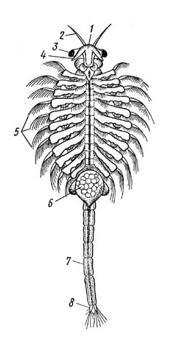**Внешний вид взрослой самки артемии**

1 - науплиальный глаз  
 2 - антеннула  
 3 - фасеточные глаза  
 4 - антенна  
 5 - грудные ножки  
 6 - яйцевой мешок  
 7 - брюшко  
 8 – вилочка

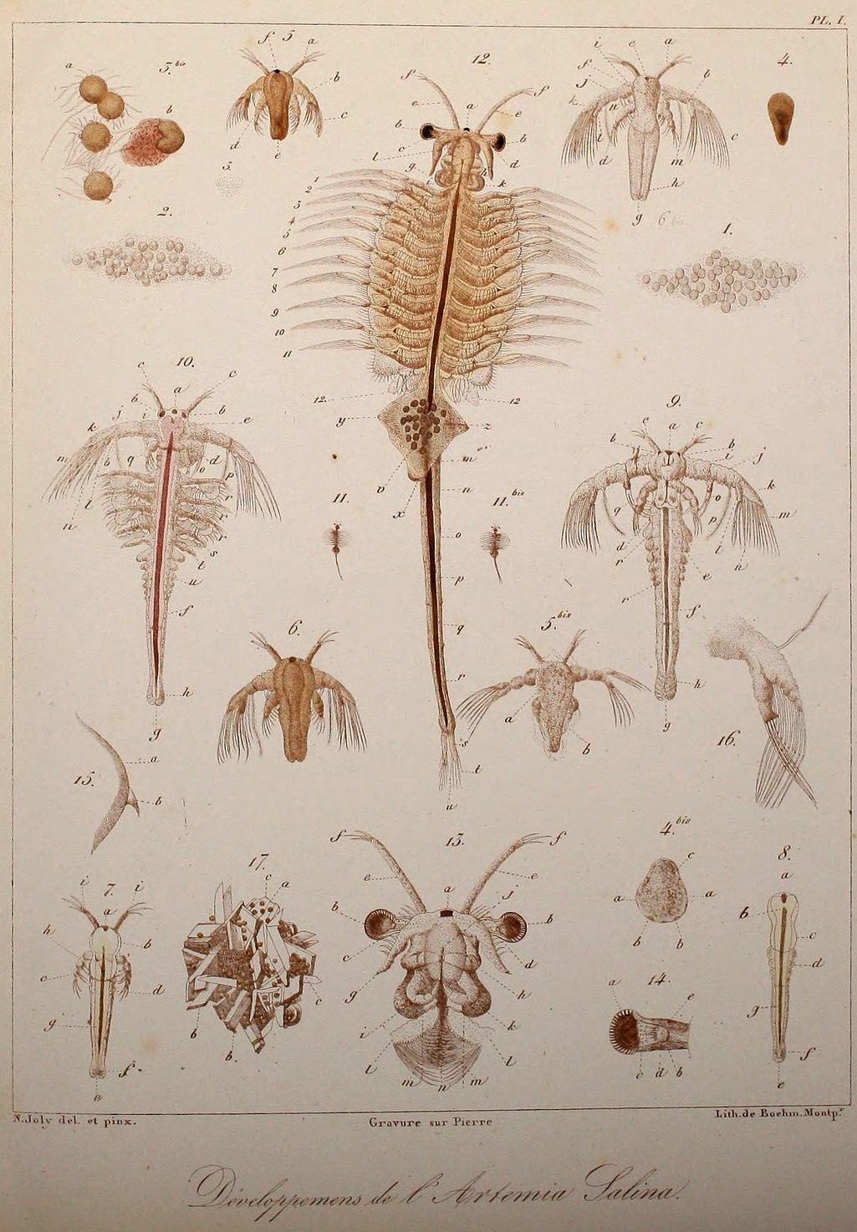

### 2.5 Промышленное использование

Из статьи «Добро пожаловать в мир артемии» я узнала, что наш рачок служил пищей человеку. К примеру, американские индейцы, жившие па берегах Соленого озера в штате Юта (США), охотно ели этих рачков. Арабы, кочевавшие к западу от дельты Нила, вылавливали в соленых озерах артемии и готовили из них пасту, напоминавшую, по словам известного немецкого географа Августа Петермана, соленую селедку, причем эту пасту они активно использовали вместо мяса.

Однако в современном мире артемия используется все-таки как корм для рыбы, причем в промышленном рыбоводстве он относится к числу наиболее популярных видов. Артемия – первоклассный, высокопитательный корм для молоди промысловых рыб и креветок, разводимых на рыбоводных заводах и фермах.

К примеру, молодые осетры, лишенные из-за большого количества электростанций и других искусственных преград условий для нормального размножения и жизнедеятельности, должны некоторое время выкармливаться в специальных бассейнах, прежде чем они достаточно окрепнут, чтобы их можно было выпустить на волю. Они едят только живых животных, и артемия по своей калорийности и химическому составу оказалась одним из лучших видов корма для молоди осетровых.[[4]](#footnote-5).

В последние годы артемию стали использовать в качестве биологически активных добавок, при производстве косметики и даже лекарств. Считается, что применение продукции на основе артемии дарит молодость, здоровье и долголетие.

**3.Практическая часть**

Так как летом я жила на курорте «Озеро Медвежье» и заранее определилась с темой исследовательской работы, моей целью было вырастить рачка артемия в домашних условиях.

Мне даже не пришлось готовить специальный водный состав для рачка – я просто пришла на озеро, набрала рапы в банку и принесла домой. Единственное условие: мы с мамой наблюдали за озером и ждали момента, когда рачок отложит яйца. Этот момент не перепутаешь, т.к. вся водная поверхность покрывается мелкими серо-коричневыми икринками.

Я поставила банку прямо на подоконник с солнечной стороны (восток).

Через 2 дня появились первые рачки в стадии науптилиуса.

По сведению Википедии, сначала науплиусы имеют желточный мешок, который носят первые 2-3 дня (стадия «парашютиста»).

Затем нужно начинать кормление. Чем же кормить рачка? Кормом для рыбок, который растираешь руками до пыли или же дрожжами. Корма сыплешь совсем немного, чтобы не было замутнения воды и по тому же принципу, что и кормление рыб: лучше меньше, чем больше.

Достигнув величины 1-1.5 см, рачки становятся взрослыми и живут (в искусственной среде), по данным Википедии, еще от двух до десяти месяцев. Естественно, мне не удалось проверить, так ли это на самом деле – в конце августа пришлось уехать.

Для более глубокого эксперимента я набрала еще яиц артемия в банку и поставила ее на окно в другой комнате, выходящую на северную сторону.

Комната достаточно темная, т.к. под окном растёт огромная рябина, а дальше посажены ели, дающие тень. Что я заметила? Науплиусы, вылупившиеся в ходе второго исследования, т.е. в северной комнате, появились гораздо позже и в гораздо меньшем количестве, а окраска их была менее яркая.

Проведя эти опыты, я выяснила, что внешние факторы оказывают большое влияют на рост и развитие артемий. При нехватке света рачки развиваются очень медленно.

**Заключение**

Эксперимент, выполняемый в домашних условиях, потребовал от меня усидчивости, терпения и любознательности.

Я выяснила, что внешние факторы очень влияют на рост и развитие артемий. При нехватки света рачки развиваются медленно и их цвет не такой насыщенный.

Мой земляк, ровесник динозавров, - рачок артемия салина, - удивительное создание. Мне было очень интересно наблюдать его почти полный жизненный цикл.

Очень важно, чтобы моё Медвежье, так же, как и Карачи, Яровое и другие соленые озера, не обеднялось количеством рачка. Нужно помнить, что эти озера имеют региональное значение и следить, чтобы добыча артемии не превышала допустимый уровень.

Иначе как сохранить эти памятники природы!

### Интересные факты

— Артемий называют доисторическими раками, так как они существуют на нашей планете уже около 195 млн. лет и существенно не изменяясь. Это настоящие живые ископаемые. Они наблюдали, как динозавры возникли и стали самыми большими животными, которых когда-нибудь видел этот мир. Они на 65 млн. лет пережили катастрофу, которая унесла этих ящеров, и уже 1.5 млн. лет смотрят, как живет на свете человек.

Среди известных ученым ныне живущих рачков древнее артемии – только щитень (Triops cancriformis), появившийся более 220 миллионов лет назад.   
—В яйцевом мешке (uterus) одной самки артемии может находиться до 200 яиц.  
—У артемии три глаза. Один простой, науплиальный, появляется на личиночной стадии развития, у взрослой особи развиваются впоследствии еще два более сложных глаза.   
—Артемия не спит. Ей нужно постоянно бодрствовать, чтобы дышать и питаться.   
—У самца артемии два репродуктивных органа.  
—Хотите научиться отличать самца артемии от самки? У самца на голове есть две большие антенны а у самки – одна маленькая, зато у нее есть большой яйцевой мешок[[5]](#footnote-6).

**Список источников информации**

1. Свободная энциклопедия ВИКИПЕДИЯ (<http://ru.wikipedia.org/wiki/Artemia_salina>)

2. Сайт аквариумистики – Живая вода (<http://www.vitawater.ru/aqua/other/artemia/artemia2.shtml#eko>)

3. Сайт аквариумистики – аквариум дома (<http://akva.moy.su/news/vsjo_ob_artemii/2011-04-19-17>)

4. Большая иллюстрированная энциклопедия живой природы – Москва «Махаон» 2006

5. Ясюченя – Студеникина Т.П. «Использование и сохранение ресурса артемии в Алтайском крае», 2003 г ; 300 с

6.Микулина А.Е. Живые корма - М.: Дельфин 1994г. - 104 с. илл.

1. Майланд Г. Й. Аквариум и его обитатели - М.: БММ АО 2000г. - 288 с. ил.
2. Инкубация рачков: теория и практика [Электронный ресурс], http://vitawater.ru/aqua/korm/artemia1.shtml свободный. – Загл. с экрана. – Яз. Рус.
3. Российский информационный аквариумный сайт [Электронный ресурс]
4. сайт г. Бийска «Реклама курорта «Озеро Карачи»

**Приложение 1**

**2 июня 2016г.**

**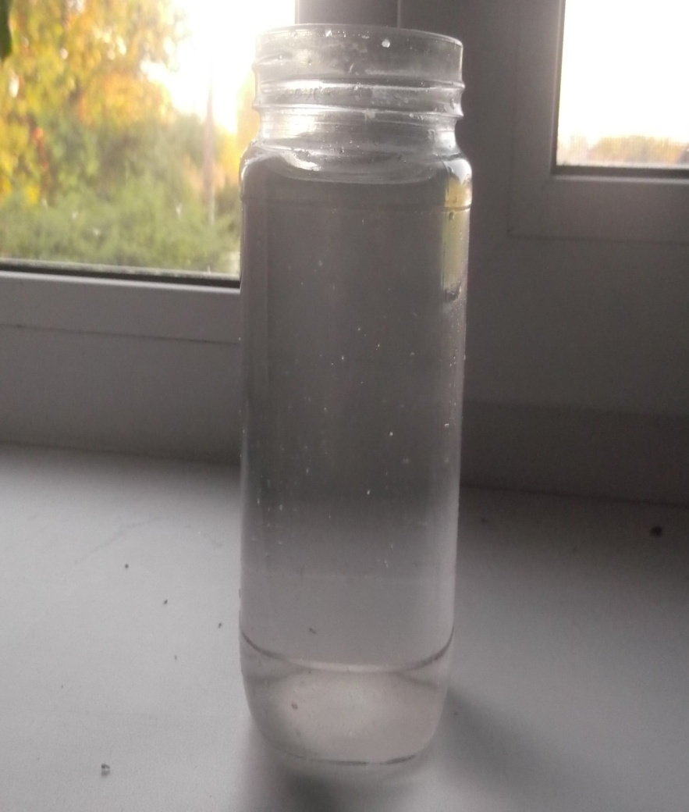**

**5 июня 2016 г.**

**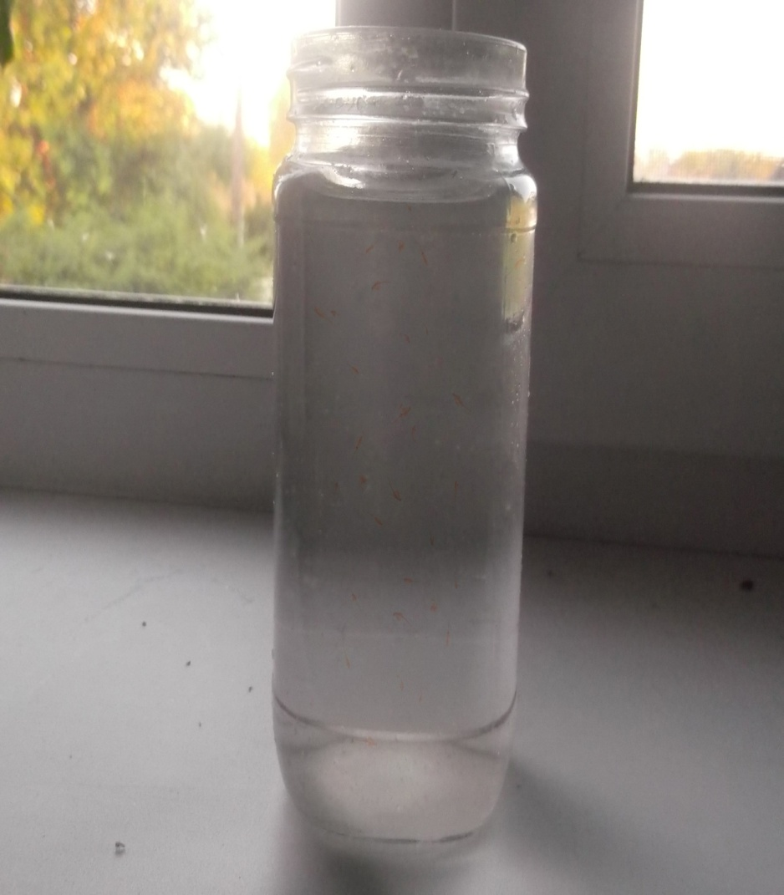**

**31 июля 2016 г.**

**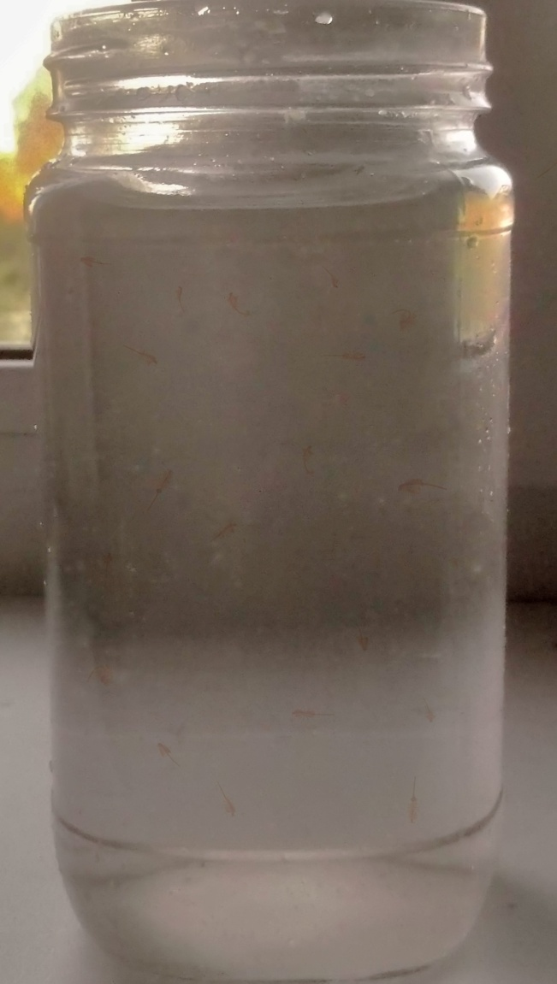**

**22 августа 2016 г.**

**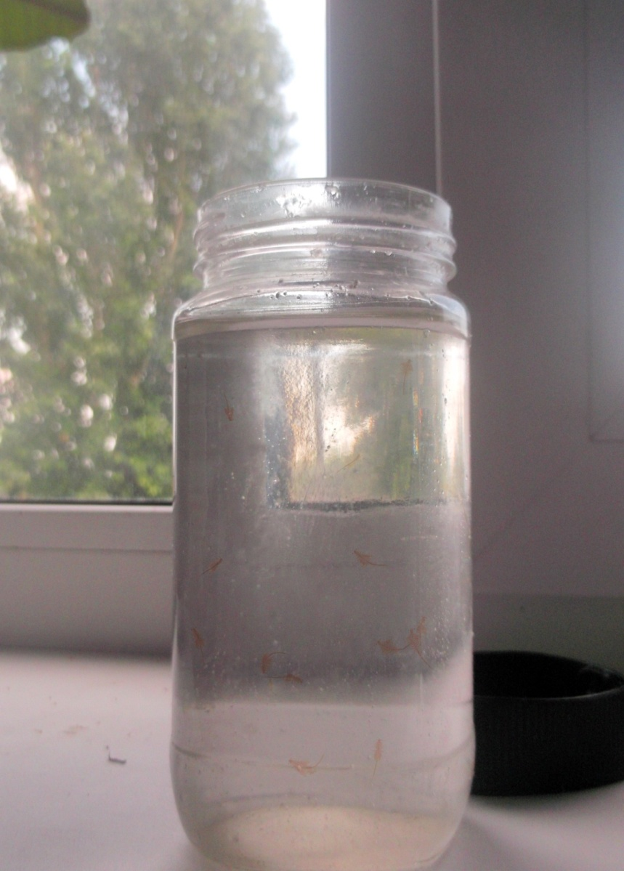**

1. С. Н. Ардашников, М. С. Беленький, Л. С. Вишневский и др.  
   «Общая курортотерапия»  
   Изд-во «Медгиз», М., 1959 г [↑](#footnote-ref-2)
2. Ученые труды А.И.Набережного [↑](#footnote-ref-3)
3. С. Н. Ардашников, М. С. Беленький, Л. С. Вишневский и др.  
   «Общая курортотерапия»  
   Изд-во «Медгиз», М., 1959 г [↑](#footnote-ref-4)
4. Добро пожаловать в мир артемии [↑](#footnote-ref-5)
5. Интернет портал «Живая Вода».  
   Современная аквариумистика и террариумистика. [↑](#footnote-ref-6)